NOTA DE PRENSA

LA MEJOR CERVEZA ARTESANA DE MALLORCA
EN IBEROSTAR

- IBEROSTAR Hotels & Resorts, en su apuesta por la calidad y los productos locales, ofrece a sus clientes la oportunidad de participar en alguna de las catas que organiza y degustar así la mejor cerveza artesanal de Mallorca: la Cerveza Forastera.

- Esta atractiva iniciativa estará disponible, hasta el final de la temporada, una vez por semana en los hoteles de categoría Only Adults, IBEROSTAR Cala Millor e IBEROSTAR Jardín del Sol.

Palma, 07 de octubre de 2016. IBEROSTAR Hotels & Resorts se convierte en el anfitrión de un interesante taller de cata de Cerveza Forastera, producto íntegramente mallorquín elaborado artesanalmente y con ingredientes 100% naturales. Una ocasión única disponible ahora en los exclusivos hoteles de categoría Only Adults de IBEROSTAR en Mallorca.

De esta manera, desde ahora y hasta finalizar la temporada, cada jueves en IBEROSTAR Cala Millor y todos los viernes en IBEROSTAR Jardín del Sol, la compañía ofrece a sus clientes la posibilidad de degustar y conocer más en profundidad la delicadeza y detalles de la elaboración de uno de los productos más populares del mundo, la cerveza. Una exclusiva cata en la que descubrir el toque fuerte y afrutado de las cervezas al estilo Ale, el sabor minimalista y suave de las clásicas Lager y, para los más atrevidos, degustar la cerveza del siglo XVIII, una bebida con mucho carácter y mayor graduación como es la Indian Pale Ale.

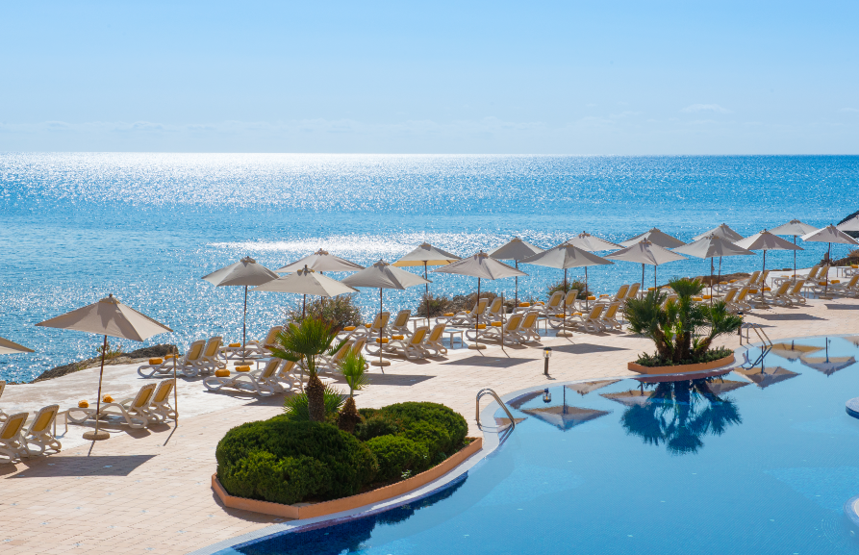
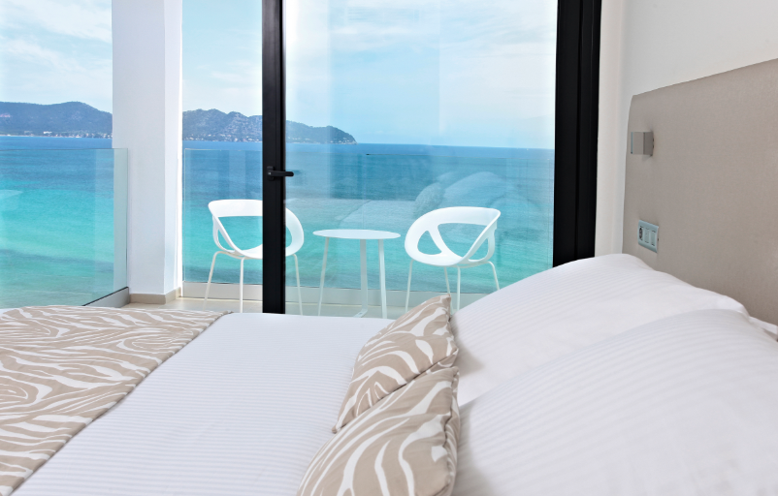

Además de estas citas, IBEROSTAR propone una última cata, también en IBEROSTAR Cala Millor, el 29 de octubre para poner el mejor broche a una iniciativa única. La compañía combina así su apuesta por la gastronomía y la excelencia de los productos naturales y locales con una oferta de ocio siempre de calidad. Nuevas texturas, sabores y sensaciones hacen el plan perfecto para que los clientes Only Adults vivan una experiencia de viaje inmejorable.

*Nota al editor:
- IBEROSTAR Cala Millor: Finalización de temporada el 29 de octubre.
- IBEROSTAR Jardín del Sol: Finalización de temporada 28 de octubre.
- En el siguiente enlace podrá descargar una selección de imágenes.

Sobre IBEROSTAR Hotels & Resorts

IBEROSTAR Hotels & Resorts es la cadena hotelera vacacional fundada en Palma de Mallorca (Islas Baleares, España) por la familia Fluxà en 1986. Parte integrante del GRUPO IBEROSTAR, uno de los principales consorcios turísticos españoles y con más de 80 años de historia, IBEROSTAR Hotels & Resorts dispone en la actualidad de más de 100 hoteles de cuatro y cinco estrellas en 16 países en todo el mundo.

Para más información: iberostar.com

Oficina de Prensa de IBEROSTAR – Edelman
Tel: +34 915560154 Fax: +34 917702966
Juan Salgueiro (juan.salgueiro@edelman.com)
Alejandra Ruiz (alejandra.ruiz@edelman.com)
Laura Aguado (laura.aguado@edelman.com)

